

АВТОМАТИЧЕСКАЯ ПРЯМОСТРОЧНАЯ ШВЕЙНАЯ МАШИНА JY-A720-D7

ИНСТРУКЦИЯ ПО ЭКСПЛУАТАЦИИ

Для овладения всеми возможными функциями этой модели и безопасной эксплуатации машины, необходимо правильно ее использовать.
Пожалуйста, внимательно ознакомьтесь с инструкцией перед использованием машины. Мы надеемся, что Вы сможете использовать машину в течение долгого времени.

- Во время использования машины соблюдайте базовые меры предосторожности, включая все нижеизложенные.
- Перед использованием машины прочтите инструкцию целиком, и храните ее, чтобы воспользоваться ею в любой момент в случае необходимости.
- Перед началом эксплуатации убедитесь, что машина соответствует стандартам безопасности Вашей страны.
- Все средства защиты должны быть на своём месте перед запуском машины и в процессе ее эксплуатации. Не разрешается использовать машину без специальных средств защиты.
- Использовать машину могут только соответственно обученные специалисты.
- Для вашей безопасности рекомендуется использовать защитные очки.
- Отключайте питание перед выполнением следующих операций:
  - Перед заправкой нити в иглу и перед заменой шпули
  - Перед заменой иглы, лапки, игольной пластины, зубчатой рейки, транспортера ткани и т.д.
  - Перед началом ремонтных работ
  - Если Вы покидаете рабочее место
- В случае попадания в глаза или на кожу масла, смазки и других жидкостей, используемых в машине или для приспособлений, тщательно промойте зоны поражения и немедленно обратитесь к врачу.

- Во время работы машины запрещено дотрагиваться до подвижных частей и приспособлений.
- Ремонтные, коррекционные и установочные работы должны проводиться только соответственно обученными техническими специалистами.
- Техническое обслуживание и осмотр должны проводиться исключительно соответственно обученным персоналом.
- Ремонт и техническое обслуживание электрических компонентов должны вестись квалифицированными специалистами или под руководством специально обученного персонала. При обнаружении неисправности электрических компонентов немедленно остановите машину.
- Периодически чистите машину в течение всего периода эксплуатации.

- Для нормального функционирования машины необходимо заземление. Машину необходимо эксплуатировать вдали от источников сильного шума, таких как высокочастотные сварочные установки.
- Штепсель должен быть присоединен к заземленной розетке квалифицированным специалистом.

- Машину необходимо использовать только для предназначенных целей.
- Меры предосторожности обозначены двумя символами:

Может нанести повреждение оператору или техническому специалисту

Необходимо обратить особое внимание

МЕРЫ ПРЕДОСТОРОЖНОСТИ

Во избежание поражения электрическим током не открывайте распределительный ящик мотора и не дотрагивайтесь до компонентов распределительного ящика.
- Во избежание возможных повреждений, никогда не пользуйтесь машиной средств защиты.
- Следите, чтобы пальцы, голова и одежда находились вдали от махового колеса во время работы на машине. Не размещайте вблизи машины посторонние предметы.
- Никогда не кладите руки под иглу при включенной машине.
- Не кладите руки под крышку нитепритягивателя при включенной машине.
- Во время работы машины челнок вращается на высокой скорости. Во избежание возможных повреждений пальцев рук, не держите руки вблизи вращающегося челночного устройства. Кроме того, отключайте машину от сети перед заменой шпули.
- При опрокидывании машины не располагайте руки внутри швейной головки.
- Во избежание повреждений от внезапного старта машины отключайте машину от сети перед откидыванием швейной головки или заменой защитного кожуха.
- Данная машина оснащена серво-мотором, и он не производит шума, когда машина не работает. Во избежание повреждений от внезапного старта машины отключайте машину от сети, если она не используется в течение долгого времени.
- Во избежание поражения электрическим током никогда не используйте машину при отсутствии заземления.
- Во избежание возможных несчастных случаев от поражения электрическим током и повреждения электрических компонентов, переведите переключатель в положение «OFF» (выкл.) перед тем, как отключить машину от сети или включить ее.

СОДЕРЖАНИЕ

1. Перед использованием 5
2. Правила техники безопасности 5
3. Ключевые технические параметры 5
4. Установка машины (рис. 1, рис. 2, рис. 3, рис. 4) 6
5. Смазка (рис. 5, рис. 6) 6
6. Регулировка уровня масла (рис. 7, 8, 9) 7
7. Установка иглы (рис. 10) 8
8. Установка шпули в шпульный колпачок (рис. 11) 8
9. Заправка нити (рис. 12) 8
10. Намотка нити на шпулю (рис. 13) 9
11. Регулировка длины стежка (рис. 14) 9
12. Установка стойки для бобин (рис. 15) 9
13. Замена встречного и подвижного ножей ( рис. 16, 17, 18.1) 10
14. Регулировка высоты подъема лапки коленоподъемником (рис. 19, 20) 12
15. Функционирование педали (рис. 21) 12
16. Натяжение нити (рис. 22) 12
17. Пружина нитепритягивателя (рис. 23) 13
18. Ручной подъем лапки (рис. 24) 13
20. Регулировка скорости подачи материала (рис. 26) 14
21. Наклон зубчатой рейки (круглый нож) (рис. 27.1) 14
22. Высота зубчатой рейки (круглый нож) (рис. 28.1) 15
23. Синхронизация иглы и челнока (рис. 29) 15
24. Регулировка высоты подъема лапки (рис. 30) 16
25. Регулировка нитепритягивателя (рис. 31) 16
26. Регулировка положения иглы при остановке машины (рис. 32) 16
27. Регулировка давления и хода педали (рис. 33) 17
28. Регулировка педали (рис. 34) 17
29. Выключатель машины (рис. 35) 17
30. Устройство зачистки обрезков нити (рис. 36) 18

Перед использованием

- Во избежание коррозии, перед отправкой с завода-изготовителя все части машины были обработаны антикоррозийным маслом; однако, во время транспортировки и хранения могли образоваться скопления антикоррозийного масла и собрать пыль, поэтому перед использованием необходимо очистить машину от пыли и масла чистящей салфеткой.
- Перед отправкой с завода-изготовителя машина была тщательно проверена и протестирована; однако, во время транспортировки и хранения некоторые детали могли повредиться от тряски. Перед первичным использованием вручную проверните ведущие шестерни и тщательно проверьте машину на предмет наличия нехарактерного трения, блокировки или звука. В случае обнаружения проблем не начинайте эксплуатировать машину до полного их устранения.
- Убедитесь, что уровень масла в поддоне соответствует норме.
- Во время работы машины верхний маховик должен вращаться в направлении против часовой стрелки (при взгляде с внешней стороны маховика).
- Убедитесь, что параметры напряжения соответствуют паспортным данным на машину.
- Дата выпуска машины указана на бланке тестирования машины.

Правила техники безопасности

- Не касайтесь иглы при включенной машине.
- Во время работы машины не протягивайте руки в направлении траектории нити.
- Отключайте машину от сети перед откидыванием швейной головки.
- Отключайте машину от сети, если Вы покидаете рабочее место.
- Во время работы машины держите голову, руки и любые посторонние предметы вдали от верхнего маховика, двигателя или механизма намотки нити на шпулю.
- Не разбирайте машину, не снимайте кожух и средства защиты до полной остановки машины.
- Не рекомендуется обрабатывать поверхность швейной головки разжижителями, такими как банановая эссенция.
- При ручном продвижении материала не держите пальцы за защитной границей.

Ключевые технические параметры

 | Стандартная модель | Стандартный челнок  Для тяжелых материалов | Увеличенный челнок  Для тяжелых материалов
Тип материалов | Легкие и средние материалы | Средние и тяжелые материалы | Средние и тяжелые материалы
Макс. скорость шитья | 5 000 об/мин | 3 000 об/мин | 3 000 об/мин
Макс. длина стежка | 5 мм | 5 мм | 5 мм
Высота подъема лапки | 10 мм (стандартно) 13 мм (стандартно)
Тип иглы | DBx1 #9~#18 | DPx5 #16~#18 | DPx5 #20~#23
Масло | Светлое масло No.10
Мощность мотора | 220V/ 550W

- Установка машины (рис. 1, рис. 2, рис. 3, рис. 4)

1.Установка масляного поддона
1) Масляный поддон должен быть закреплен по четырем углам в углублении столешницы.
2) Установите два амортизатора
"1" со стороны "A" масляного поддона "3" (ближе к оператору). Установите два участка "2" со стороны "B" масляного поддона "3" (прикрепите сторону на петли), затем установите масляный поддон "3" (рис.1, рис.2)
3) Вставьте петлю “1“ в отверстие столешницы, установите швейную головку на столешницу, корпус головы соедините с петлей “1”, а затем установите головку на амортизаторы масляного поддона (рис.3, рис.4)
Внимание: резиновые амортизаторы в упаковочной коробке, установленные в четырех углах поддона, используются только для упаковки и не предназначены для иных целей.

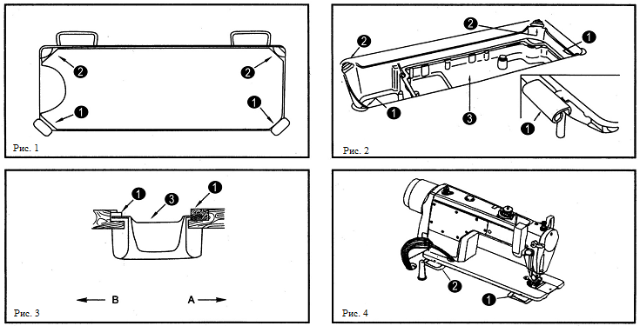

- Смазка (рис. 5, рис. 6)
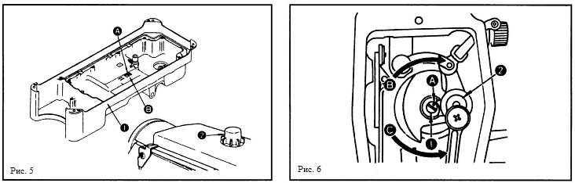

1. Информация о смазке (рис. 5)
1). Долейте в масляный поддон 1 машинное масло (светлое масло 1О) до верхней отметки (A).
2) Когда уровень масла снижается ниже МИНИМАЛЬНОЙ отметки (B), необходимо долить в масляный поддон указанное масло.
3) Во время эксплуатации машины при наличии достаточного количества масла можно наблюдать за его разбрызгиванием через масляный глазок (2).
4) Имейте в виду, что количество разбрызгиваемого масла не связано с общим количеством масла в поддоне.

2. Регулировка количества масла, подаваемого на узлы лицевой стороны швейной головки (рис. 6)
1) Вращая регулятор (1), отрегулируйте количество масла, подаваемого на механизм нитепритягивателя и на рычаг игловодителя (2).
2) Вращая регулятор в направлении В, регулируйте минимальное количество масла, когда отметка А находится в максимальной близости к рычагу игловодителя.
3) Вращая регулятор в направлении С, регулируйте максимальное количество масла, когда отметка А находится в прямо противоположном направлении от рычага игловодителя.

Предупреждение: если машина долго не использовалась или это ее первое включение, то после смазки следует запустить машину (примерно на 10 минут) на пониженной скорости (2000 или 2500 об/мин) для равномерного распределения масла.

Регулировка уровня масла (рис. 7, 8, 9)
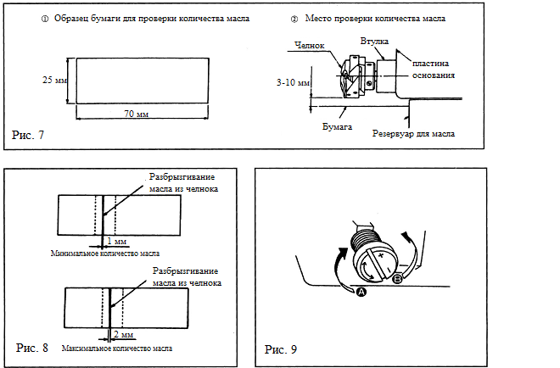

1. Обратить внимание перед настройкой:
1) После заправки маслом машина должна работать вхолостую около 3 минут.
2) Поместите бумагу для проверки разбрызгивания масла во время шитья.
3) Убедитесь, что текущий уровень масла находится в диапазоне между его минимальным и максимальным значениями.
4) Текущее количество масла можно проверить, вручную вращая шкив машины в течение 5 секунд.

2. Определение оптимального количества масла
1) Значение оптимального количества масла зависит от различных режимов шитья. Переизбыток масла может привести к перегреву челночного механизма и загрязнению материала.
2) Попробуйте сначала три раза прошить по бумаге, корректируя количество масла в челноке, пока масляная строчка на бумаге не исчезнет.

3. Регулировка количества масла в челночном механизме:
1) При вращении регулировочного винта к отметке + (в направлении A) - количество масла увеличится, а при вращении в направлении B – количество масла уменьшится.
2) По завершении регулировок поработайте в течение 30 секунд без материала, чтобы проверить текущий уровень масла в машине.

- Установка иглы (рис. 10)

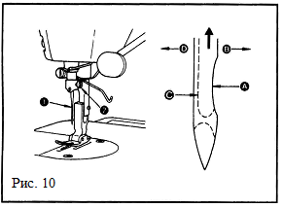
* Перед установкой иглы отключите машину от сети.
Выберите подходящий тип иглы в зависимости от толщины нити и используемого материала.
1) Вручную вращайте маховик до тех пор, пока игла не достигнет своего крайнего верхнего положения.
2) Ослабьте винт (2) и, удерживая за участок А, вставьте иглу (1) по направлению стрелки до упора.
3) Плотно затяните винт (2).
4) Проверьте правильность установки иглы - (желобок С должен быть направлен точно в направлении, обозначенном стрелкой D).

Установка шпули в шпульный колпачок (рис. 11)

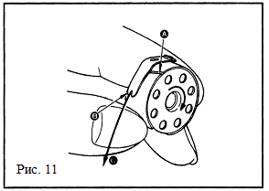
1) Вставьте шпулю в шпульный колпачок таким образом, чтобы конец нити тянулся по направлению вправо.
2) Проведите нить через сквозную щель в направлении В так, чтобы нить прошла под пружиной и вышла из прорези.
3) Убедитесь, что шпуля вращается в направлении, обозначенном стрелкой, если потянуть за нить.

Заправка нити (рис. 12)

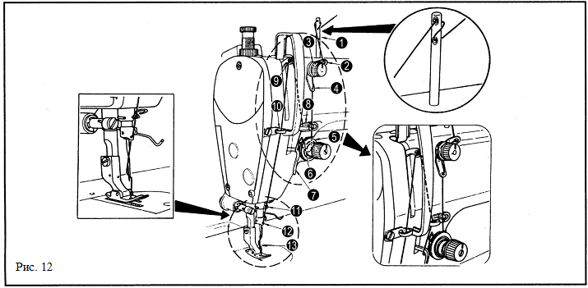

10. Намотка нити на шпулю (рис. 13)

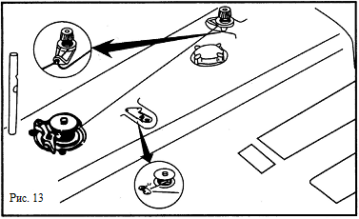

Заправьте нить в механизм намотки нити на шпулю и намотайте нить на шпулю так, как это показано на рис. 13.

11. Регулировка длины стежка (рис. 14)

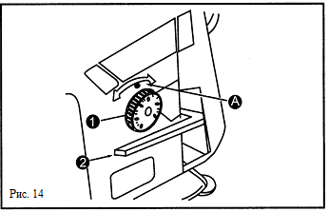
- Поворачивайте регулятор длины стежка (1) в направлении, обозначенном стрелкой, пока значение на регуляторе не будет соответствовать значению требуемой длины стежка.
- Шкала проградуирована в миллиметрах.
3) Если Вы хотите уменьшить длину стежка, то, прижимая рычаг (2), поверните регулятор (1) в направлении, обозначенном стрелкой.

12. Установка стойки для бобин (рис. 15)

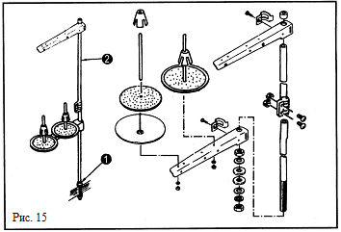
- Соберите стойку для бобин и установите ее в соответствующую прорезь в столешнице.
- Затяните винт (1), чтобы зафиксировать стойку.
- В случае верхнего подключения к сети, протяните провод через стойку (2) бобинодержателя.

13. Замена встречного и подвижного ножей ( рис. 16, 17, 18.1)

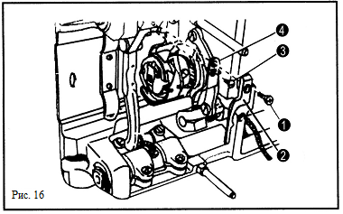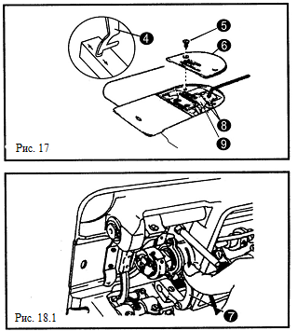
- Замена встречного ножа
- Опустите швейную головку
- Ослабьте винт (1) и установочный палец (2).
- Ослабьте винт (3) и встречный нож (4).
*Если нить обрезается не точно, необходимо заточить встречный нож.

- Замена подвижного ножа
- Вручную поднимите прижимную лапку
- Ослабьте винт (5) и снимите игольную пластину (6).
- Вручную вращайте маховое колесо, пока игловодитель не остановится в своем крайнем верхнем положении.
- Перемещайте звено ножа (7) в направлении, обозначенном стрелкой, до тех пор, пока винт (8) не будет полностью ослаблен.
- Ослабьте шестерню (9) и подвижный нож.

Внимание:
- Перед снятием игольной пластины при замене подвижного ножа необходимо снять иглу.
- Для установка ножей выполните те же действия, но в обратной последовательности.

13.2. Регулировка механизма обрезки нити (круглого ножа)

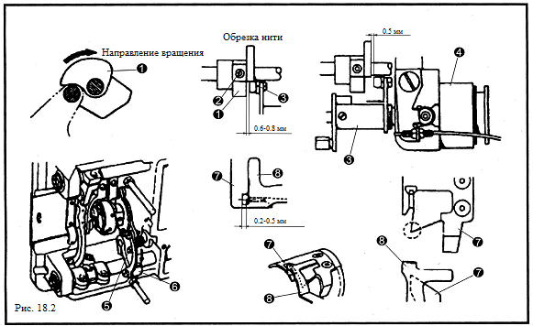

- Регулировка кулачка механизма обрезки нити
Вручную вращайте маховое колесо, пока игловодитель не займет положение на 5 мм выше своей крайней нижней точки. В этом положении соленоид обрезки нити (4) нажат, что приводит к касанию шарикового элемента с углублением кулачка механизма обрезки нити (1). Во время работы машины установочный винт (2) должен быть плотно затянут. Для корректировки положения кулачка (1) необходимо ослабить винт (2) и выполнить регулировки так, чтобы расстояние от края кулачка до края ведущего вала механизма обрезки нити составляло 0.5 мм (затягивайте винт (2) с силой 40кг/ см).
- Регулировка положения встречного и подвижного ножей
Когда ведущий вал механизма обрезки нити (3) переходит кулачок, зазор между передним краем встречного ножа (8) и краем подвижного ножа составляет 0.2 – 0.5 мм. Если ножи не сцепляются друг с другом, необходимо сместить тягу вала (6) до того, как ведущий вал механизма обрезки достигнет кулачка (1). Если передний край встречного ножа (8) и край подвижного ножа сцепляются, плотно затяните винт (5).

13.3. Замена встречного и подвижного ножа (прямого лезвия)

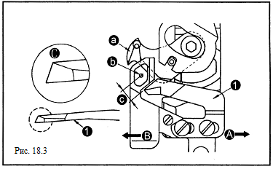
При снижении отсроты лезвия необходимо перезаточить встречный нож (1) так, как это показано на рисунке С, а затем правильно установить его.
- Если положение встречного ножа смещено в направление А от стандартного положения, то длина остатка нити после обрезки увеличится.
- Если положение ножа смещено в направлении В, то длина остатка нити, соответственно, уменьшится.
а: подвижный нож
b: центр иглы
с: стандартное расстояние 3 – 3.5 мм

14. Регулировка высоты подъема лапки коленоподъемником (рис. 19, 20)

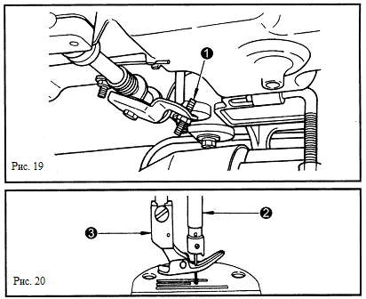

1) Стандартная высота подъема прижимной лапки, поднимаемой коленоподьемником, составляет 10 мм.
2) С помощью регулировочного винта (1) коленоподъемника можно отрегулировать высоту подъема прижимной лапки до 13 мм.
3) Если высота подъема прижимной лапки больше 10 мм, убедитесь, что нижний край игловодителя (2), находясь в крайнем нижнем положении, не касается прижимной лапки (3).

15. Функционирование педали (рис. 21)

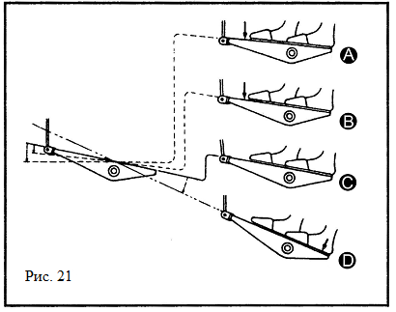
Ножное управление осуществляется через 4 разных положения педали:
- При легком нажатии на педаль (положение В) машина запускается и работает на низкой скорости
- С увеличением угла наклона педали скорость шитья увеличивается (положение А)
- При возврате педали в исходное положение (положение С) машина останавливается (в зависимости от настроек, игла останавливается в верхнем или нижнем положении)
- При полном нажатии на педаль пяткой (положение D) начнется обрезка нити.
*Обрезка нити начнется немедленно, даже если нажатие на педаль пяткой произошло при работе машины на очень высокой или слишком низкой скорости.
*Цикл обрезки нити полностью завершится, даже если после начала обрезки педаль вернется в исходное положение.
*Нажмите на педаль пяткой для перевода иглы в верхнее положение, если машина остановилась с нижним положением иглы.
*Если машина оснащена соленоидом автоматического подъема прижимной лапки, нажмите на педаль пяткой по истечении 2-3 секунд после остановки машины для подъема лапки; после повторного нажатия пяткой на педаль лапка автоматически опустится вниз.

16. Натяжение нити (рис. 22)

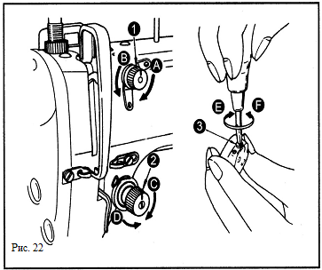
1. Регулировка натяжения игольной нити
1) Вращайте гайку N0.1 (1) нитенатяжителя в направлении, указанном стрелкой А (по часовой стрелке) для уменьшения длины остатка игольной нити после обрезки.
2) Вращайте гайку (1) в направлении, указанном стрелкой В (против часовой стрелки) для увеличения длины остатка нити.
3) Вращайте гайку N02 (2) нитенатяжителя в направлении, указанном стрелкой С (по часовой стрелке) для усиления натяжения нити.
4) Вращайте гайку (2) в направлении, указанном стрелкой D (против часовой стрелки) для ослабления натяжения нити.

2. Регулировка натяжения шпульной нити
1) Вращайте регулировочный винт (3) в направлении, указанном стрелкой Е (по часовой стрелке) для усиления натяжения шпульной нити.
2) Вращайте винт (3) в направлении, указанном стрелкой F (против часовой стрелки) для ослабления натяжения шпульной нити.

17. Пружина нитепритягивателя (рис. 23)

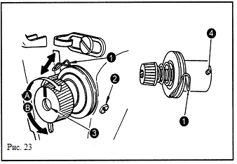
1. Регулировка хода пружины нитепритягивателя (1)
1) Ослабьте установочный винт (2)
2) Вращайте упор (3) натяжителя по часовой стрелке (в направлении, обозначенном стрелкой А) для увеличения хода пружины нитепритягивателя.
3) Вращайте упор против часовой стрелки (в направлении, обозначенном стрелкой В) для уменьшения хода пружины.
2. Регулировка давления пружины нитепритягивателя (1)
1) Ослабьте установочный винт 2 и упор (3) натяжителя.
2) Ослабьте установочный винт (4).
3) Вращайте упор (3) натяжителя по часовой стрелке (в направлении, обозначенном стрелкой А) для усиления давления пружины.
4) Вращайте упор против часовой стрелки (в направлении, обозначенном стрелкой В) для ослабления давления пружины.

18. Ручной подъем лапки (рис. 24)
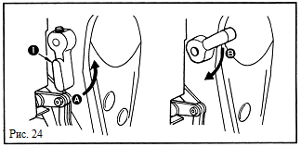
- Для остановки машины при верхнем положении прижимной лапки, поверните рычаг подъема лапки (1) в направлении, обозначенном стрелкой (А).
- Лапка поднимется приблизительно на 5,5 мм и остановится.
- При повороте рычага подъема лапки в направлении, обозначенном стрелкой (В), лапка вернется в исходное положение.
- При использовании коленоподъемника стандартная высота подъема лапки составляет 10 мм, а максимальная высота – 13 мм.

19. Давление прижимной лапки (рис. 25)

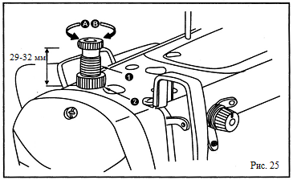
1) Ослабьте гайку (2). Вращайте пружинный регулятор (1) по часовой стрелке (в направлении, обозначенном стрелкой А) для усиления давления прижимной лапки.
2) Вращайте пружинный регулятор (1) против часовой стрелки (в направлении, обозначенном стрелкой В) для ослабления давления лапки.
3) По завершении регулировок затяните гайку (2).
4) Для большинства материалов стандартная высота пружинного регулятора составляет 29–30 мм (5 кг).

20. Регулировка скорости подачи материала (рис. 26)

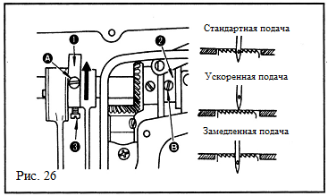
1) Для установки стандартной скорости подачи материала выровняйте установочный винт (А) на бегунке эксцентрика подачи (1) с винтом (В) на упорном заплечике (2).
2) Для выполнения регулировок ослабьте два установочных винта (3), чтобы освободить бегунок эксцентрика подачи и отрегулировать его положение. Затем плотно затяните установочные винты.
3) Для установки ускоренной подачи материала, во избежание неравномерной подачи, переместите бегунок эксцентрика подачи в направлении, обозначенном стрелкой.
4) Для установки замедленной подачи материала с целью увеличить плотность стежка, переместите бегунок эксцентрика подачи в противоположном от стрелки направлении.
5) Будьте внимательны и не перемещайте бегунок эксцентрика подачи слишком далеко, что может привести к поломке иглы.

21. Наклон зубчатой рейки (круглый нож) (рис. 27.1)

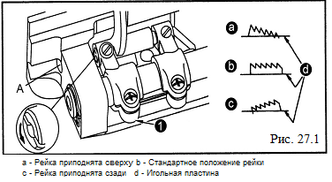
- Стандартное (горизонтальное) положение зубчатой рейки достигается, когда метка А на валу механизма подачи выровнена с меткой В на коромысле подачи (1).
- Для наклона зубчатой рейки с передней стороны, во избежание сборения материала, ослабьте установочный винт и с помощью отвертки поверните вал механизма подачи на 90 градусов в направлении, обозначенном стрелкой.
- Для наклона зубчатой рейки с задней стороны, во избежание неравномерной подачи материала, поверните вал механизма подачи на 90 градусов в противоположном от стрелки направлении.
Внимание! По завершении любой регулировки угла наклона зубчатой рейки, ее высота будет изменена. Поэтому после регулировки угла наклона необходимо проверить высоту зубчатой рейки.

21.2. Наклон зубчатой рейки (прямой нож) (рис. 27.2)

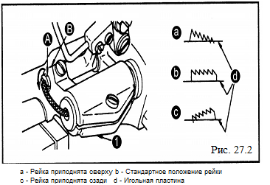
- Стандартное (горизонтальное) положение зубчатой рейки достигается, когда метка А на валу механизма подачи выровнена с меткой В на коромысле подачи (1).
- Для наклона зубчатой рейки с передней стороны, во избежание сборения материала, ослабьте установочный винт и с помощью отвертки поверните вал механизма подачи на 90 градусов в направлении, обозначенном стрелкой.
- Для наклона зубчатой рейки с задней стороны, во избежание неравномерной подачи материала, поверните вал механизма подачи на 90 градусов в противоположном от стрелки направлении.
Внимание! По завершении любой регулировки угла наклона зубчатой рейки, ее высота будет изменена. Поэтому после регулировки угла наклона необходимо проверить высоту зубчатой рейки.

22. Высота зубчатой рейки (круглый нож) (рис. 28.1)
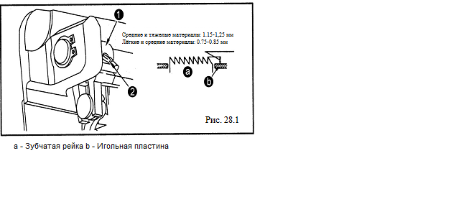
1) Перед отправкой с завода-изготовителя зубчатая рейка установлена так, что она возвышается над поверхностью игольной пластины на 0.75 – 0.85 мм. В машинах для средних и тяжелых материалов зубчатая рейка выше игольной пластины на 1.15 – 1.25 мм.
2) Регулировка высоты зубчатой рейки:
1. Ослабьте винт (2) кривошипа (1)
2. Для регулировки перемещайте тягу зубчатой рейки вверх или вниз.
3. Плотно затяните винт (2).

22.2. Высота зубчатой рейки (прямой нож) (рис. 28.2)
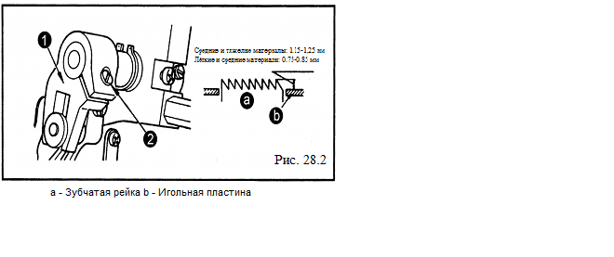
1) Перед отправкой с завода-изготовителя зубчатая рейка установлена так, что она возвышается над поверхностью игольной пластины на 0.75 – 0.85 мм. В машинах для средних и тяжелых материалов зубчатая рейка выше игольной пластины на 1.15 – 1.25 мм.
2) Регулировка высоты зубчатой рейки:
1. Ослабьте винт (2) кривошипа (1)
2. Для регулировки перемещайте тягу зубчатой рейки вверх или вниз.
3. Плотно затяните винт (2).

23. Синхронизация иглы и челнока (рис. 29)

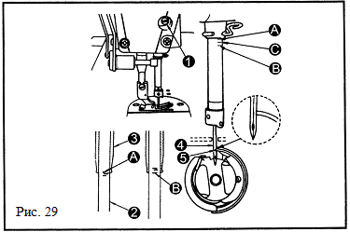
- Отрегулируйте синхронизацию движений иглы и челнока следующим образом:
1) Вручную вращайте маховик, пока игловодитель не займет свое крайнее нижнее положение, и ослабьте установочный винт (1).
* Корректировка высоты игловодителя
2) Выровняйте метку А на игловодителе (2) с нижним краем нижней втулки игловодителя (3), а затем затяните установочный винт (1).
* Регулировка положения челнока
3) Ослабьте два установочных винта челнока и, вращая маховик, совместите метку B на игловодителе (2) с нижним краем нижней втулки игловодителя (3).
4) По завершении вышеописанных регулировок, выровняйте носик челнока (5) с центром иглы (4). Убедитесь, что зазор между иглой и челноком составляет 0.04мм - 0.1мм, а затем плотно затяните установочные винты челнока.
Внимание: при замене челнока его модель должна точно соответствовать модели челнока, изначально установленного в машину.

24. Регулировка высоты подъема лапки (рис. 30)

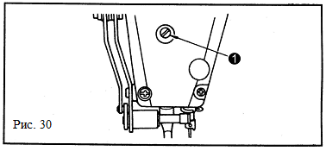
1) Ослабьте установочный винт (1) и отрегулируйте высоту и угол наклона лапки.
2) По завершении регулировок плотно затяните установочный винт.

25. Регулировка нитепритягивателя (рис. 31)

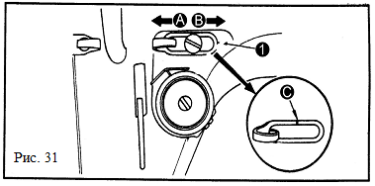
- При работе с тяжелыми материалами переместите нитенаправитель (1) по направлению влево (в направлении, обозначенном стрелкой А), чтобы увеличить длину нити, отходящей от пружины нитепритягивателя.
- При работе с легкими материалами переместите нитенаправитель (1) по направлению вправо (в направлении, обозначенном стрелкой В), чтобы уменьшить длину нити, отходящей от пружины нитепритягивателя.
- Как правило, нитенаправитель (1) располагается так, что метка С находится по центру винта.

26. Регулировка положения иглы при остановке машины (рис. 32)

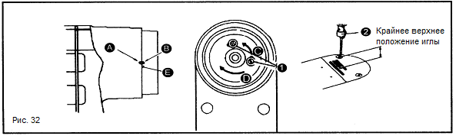
- Положение иглы после обрезки нити
При остановке машины игла занимает свое крайнее верхнее положение, и расстояние от кончика иглы до верхней поверхности игольной пластины составляет 10 – 20 мм при работе со средними материалами (метка А на задней поверхности выровнена с меткой В на маховике) или 10 – 14 мм при работе с тяжелыми материалами (метка А выровнена с меткой Е на маховике).
В случае необходимости изменить положение иглы ослабьте два винта (1) и отрегулируйте положение иглы в игольном отверстии.
- При смещении маховика в направлении, обозначенном стрелкой С, игловодитель (2) остановится в крайнем верхнем положении.
- При смещении маховика в направлении, обозначенном стрелкой D, игловодитель (2) остановится в крайнем нижнем положении.
Замечание: не запускайте машину, когда винт (1) ослаблен. Кроме того, не снимайте винт (1) полностью, лишь слегка ослабьте его.
- Нижнее положение иглы
Позиционирование иглы при остановке машины не регулируется вышеописанным способом.

27. Регулировка давления и хода педали (рис. 33)

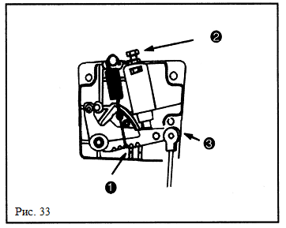
- Регулировка давления, необходимого для нажатия педали вперед
- Давление регулируется за счет изменения положения регулировочной пружины (1).
- Загибайте пружину по направлению влево для ослабления давления.
- Загибайте пружину по направлению вправо для усиления давления.
- Регулировка давления, необходимого для нажатия педали пяткой назад
- Давление изменяется с помощью регулировочного винта (2)
- Затягивайте винт для усиления давления.
- Ослабляйте винт для уменьшения величины давления.
- Регулировка хода педали
- Уменьшите ход педали, закрепив тягу (3) в левом отверстии.

28. Регулировка педали (рис. 34)

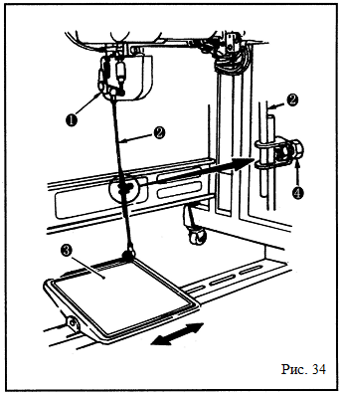
- Установка тяги
- Перемещайте педаль влево или вправо в направлении, обозначенном стрелкой, так, чтобы стабилизировать соединение тяги педали и тяги двигателя.
- Регулировка угла наклона педали
- Угол наклона педали регулируется за счет корректировки длины тяги.
- Для регулировки длины тяги ослабьте регулировочный винт.

29. Выключатель машины (рис. 35)

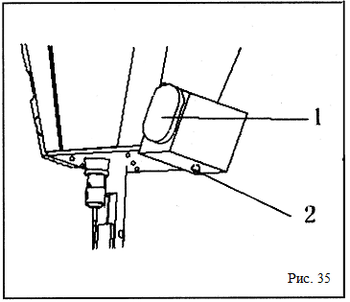

- Порядок эксплуатации
- При нажатии кнопки 1 машина немедленно запускается и начинает шить
- Удерживая кнопку, продолжайте шить в течение необходимого времени
- Ослабьте кнопку для изменения режима шитья
- При включении машины загорается световой индикатор, при нажатии кнопки 2 все индикаторы немедленно погаснут.

30. Устройство зачистки обрезков нити (рис. 36)

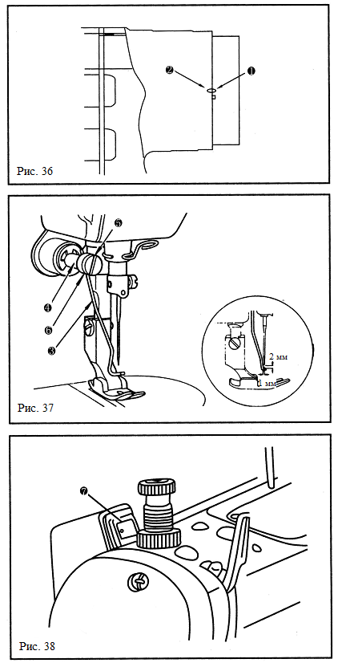 | - Положение устройства зачистки обрезков  Положение устройства зачистки обрезков регулируется в заисимости от типа используемх материалов. Порядок регулировки:  - Вращайте маховик в стандартном направлении до тех пор, пока метка (1) на маховике не выровняется с меткой (2) на на рукаве машины.  - Отрегулируйте расстояние между нижним участком устройства зачистки обрезков и центром иглы, равное 1 мм. Плотно затяните регулировочный винт (5) так, чтобы устройство зачистки было зажато хомутом (6).  - Если в устройстве зачистки нет необходимости, выключите его с помощью переключателя (7).

